
RELATÓRIO DE ACESSIBILIDADE
2024

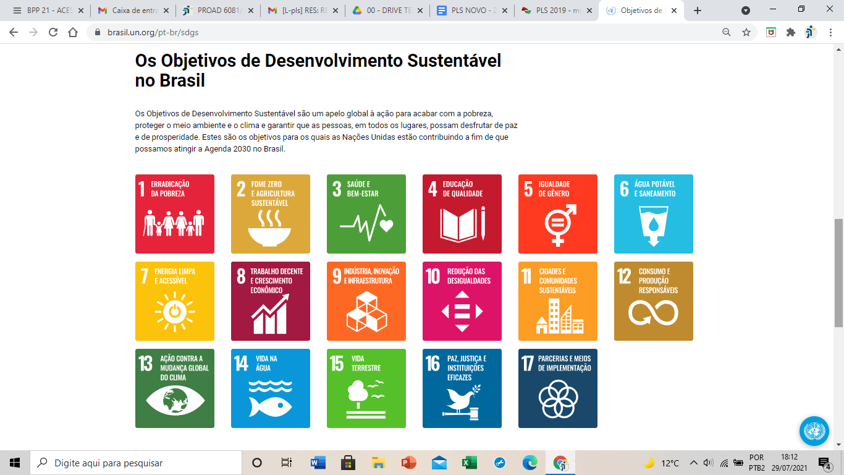

TRIBUNAL REGIONAL DO TRABALHO DA 12ª REGIÃO

Amarildo Carlos de Lima
Desembargador do Trabalho-Presidente

Quézia de Araújo Duarte Nieves Gonzalez
Desembargadora do Trabalho-Vice-Presidente

Narbal Antônio de Mendonça Fileti
Desembargador do Trabalho-Corregedor Regional
Relatório Acessível

O Relatório de Acessibilidade 2024 do TRT da 12ª Região busca ser um Relatório Acessível, ou seja, possui a descrição de todas as imagens e gráficos iniciando com os dizeres “Para todos verem”.

Para todos verem: Símbolo internacional de acessibilidade da ONU.
FONTE: ONU in CSJT.
Explicação do símbolo por Câmara Municipal de Esteio: Uma figura simétrica conectada por quatro pontos a um círculo, representando a harmonia entre o ser humano e a sociedade, e com os braços abertos, simbolizando a inclusão de pessoas com todas as habilidades, em todos os lugares.
Eixos

O Relatório de Acessibilidade 2024 do TRT da 12ª Região possui o eixo temático de acordo com a Resolução CNJ nº 401/2021.

ACESSIBILIDADE E INCLUSÃO
Para todos verem: quadrado amarelo onde se lê “acessibilidade e inclusão”.

Identificação dos ODS

Os temas que estão relacionados a um dos 17 Objetivos de Desenvolvimento Sustentável - ODS - Agenda 2030 da Organização das Nações Unidas - ONU serão apresentados com a mesma notação gráfica utilizada pela ONU, conforme demonstrado a seguir:

Para todos verem: 1 - Erradicação da pobreza; 2 - Fome zero e agricultura sustentável; 3 - Saúde e bem-estar; 4 - Educação de qualidade; 5 - Igualdade de gênero; 6 - Água potável e saneamento; 7 - Energia limpa e acessível; 8 - Trabalho decente e crescimento econômico; 9 - Indústria, inovação e infraestrutura; 10 - Redução das desigualdades; 11 - Cidades e comunidades sustentáveis; 12 - Consumo e produção responsáveis; 13 - Ação contra a mudança global do clima; 14 - Vida na água; 15 - Vida na terra; 16 - Paz, justiça e instituições eficazes; 17 - Parcerias e meios de implementação.

FONTE: ONU BRASIL
Status da meta

Para verificar o cumprimento da meta será utilizada a notação gráfica, conforme demonstrado a seguir:

 Meta atingida

Para todos verem: círculo verde.

Meta parcialmente atingida

Para todos verem: círculo amarelo.

Meta não atingida

Para todos verem: círculo vermelho.
Status da ação

Para verificar o cumprimento da ação será utilizada a notação gráfica, conforme demonstrado a seguir:

Ação concluída

Para todos verem: círculo verde.

Ação parcialmente concluída

Para todos verem: círculo amarelo.

Ação não concluída (em andamento)

Para todos verem: círculo vermelho.

Eixo Acessibilidade e Inclusão

1. Gestão da acessibilidade e inclusão

Indicador e Meta 2024
Indicador | 1.6 - Quantidade de trabalhadores(as) terceirizados(as) com deficiência
Meta | Informar 100% dos dados sobre a quantidade de trabalhadores(as) terceirizados(as) com deficiência.
Status da meta | Meta atingida  Para todos verem: círculo verde.
Responsáveis | Unidades Gestoras, Setor de Acessibilidade e Inclusão  Outros indicadores: Secretaria de Gestão de Pessoas, Escola Judicial. Item 1.11: até 2022: Escola Judicial; a partir de 2023: Coordenadoria de Desenvolvimento e Aprendizagem
ODS | Para todos verem: 10 - Redução das desigualdades.
Observações

Evolução do resultado e Resultado apurado 2024

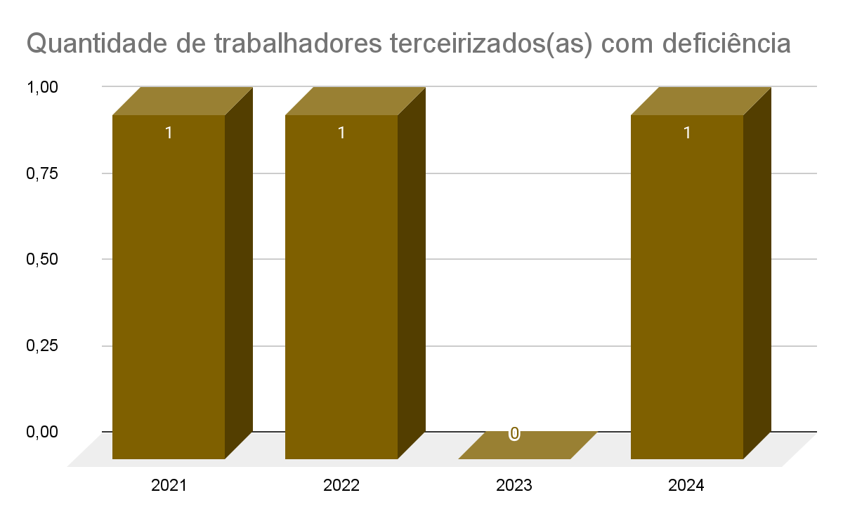
Para todos verem: Quantidade de trabalhadores terceirizados(as) com deficiência: 2021: 1 / 2022: 1 / 2023: 0 / 2024: 1.

Ação 2024
Ação 1 | Acompanhar a quantidade de trabalhadores terceirizados(as) do TRT da 12ª Região.
Previsão de início | 01/01/2024
Previsão de conclusão | 31/12/2024
Responsável | Secretaria de Governança e de Gestão Estratégica, Coordenadoria de Projetos Estratégicos e Inovação, Setor de Acessibilidade e Inclusão
Etapas | 1. Organização interna da área para acompanhar a quantidade de pessoas com deficiência em todo o quadro de pessoal e de força de trabalho auxiliar e informá-los no sistema do CNJ.
Previsão de Recursos | Não há.
Observações | Atividade contínua a ser realizada ao longo do ano.
Status da ação | Ação concluída  Para todos verem: círculo verde.  Dados elencados no presente relatório.

Mais informações

1.1 - Quantidade de magistrados(as) com deficiência | ANO | TOTAL
1.1 - Quantidade de magistrados(as) com deficiência | 2021 | 3
1.1 - Quantidade de magistrados(as) com deficiência | 2022 | 4
1.1 - Quantidade de magistrados(as) com deficiência | 2023 | 4
1.1 - Quantidade de magistrados(as) com deficiência | 2024 | 3

1.2 - Quantidade de servidores com deficiência | ANO | TOTAL
1.2 - Quantidade de servidores com deficiência | 2021 | 57
1.2 - Quantidade de servidores com deficiência | 2022 | 59
1.2 - Quantidade de servidores com deficiência | 2023 | 68
1.2 - Quantidade de servidores com deficiência | 2024 | 75

1.3 - Quantidade de servidores(as) comissionados com ou sem vínculo com deficiência | ANO | TOTAL
 | 2021 | 9
 | 2022 | 14
 | 2023 | 14
 | 2024 | 14

1.4 - Quantidade de servidores(as) com função comissionada com deficiência | ANO | TOTAL
 | 2021 | 34
 | 2022 | 37
 | 2023 | 36
 | 2024 | 39

1.5 - Quantidade de estagiários(as) com deficiência | ANO | TOTAL
1.5 - Quantidade de estagiários(as) com deficiência | 2021 | 2
1.5 - Quantidade de estagiários(as) com deficiência | 2022 | 2
1.5 - Quantidade de estagiários(as) com deficiência | 2023 | 4
1.5 - Quantidade de estagiários(as) com deficiência | 2024 | 4

1.6 - Quantidade de trabalhadores(as) terceirizados(as) com deficiência | ANO | TOTAL
 | 2021 | 1
 | 2022 | 1
 | 2023 | 0
 | 2024 | 1

1.7 - Quantidade de conciliadores(as) com deficiência | ANO | TOTAL
1.7 - Quantidade de conciliadores(as) com deficiência | 2021 | 0
1.7 - Quantidade de conciliadores(as) com deficiência | 2022 | 0
1.7 - Quantidade de conciliadores(as) com deficiência | 2023 | 0
1.7 - Quantidade de conciliadores(as) com deficiência | 2024 | 0

1.8 - Quantidade de juízes(as) leigos(as) com deficiência | ANO | TOTAL
1.8 - Quantidade de juízes(as) leigos(as) com deficiência | 2021 | 0
1.8 - Quantidade de juízes(as) leigos(as) com deficiência | 2022 | 0
1.8 - Quantidade de juízes(as) leigos(as) com deficiência | 2023 | 0
1.8 - Quantidade de juízes(as) leigos(as) com deficiência | 2024 | 0

1.9 - Quantidade de trabalhadores(as) com deficiência que atuam em serventias judiciais privatizadas | ANO | TOTAL
 | 2021 | 0
 | 2022 | 0
 | 2023 | 0
 | 2024 | 0

1.10 - Quantidade de voluntários(as) com deficiência | ANO | TOTAL
1.10 - Quantidade de voluntários(as) com deficiência | 2021 | 0
1.10 - Quantidade de voluntários(as) com deficiência | 2022 | 0
1.10 - Quantidade de voluntários(as) com deficiência | 2023 | 0
1.10 - Quantidade de voluntários(as) com deficiência | 2024 | 0

1.11 - Quantidade de aprendizes com deficiência | ANO | TOTAL
1.11 - Quantidade de aprendizes com deficiência | 2021 | 1
1.11 - Quantidade de aprendizes com deficiência | 2022 | 1
1.11 - Quantidade de aprendizes com deficiência | 2023 | 0
1.11 - Quantidade de aprendizes com deficiência | 2024 | 4

2. Acessibilidade em serviços

Indicador e Meta 2024
Indicador | 2.6.3 - Proporção de gestores(as) capacitados(as) nas temáticas de acessibilidade e inclusão das pessoas com deficiência
Meta | Promover a capacitação de 50% dos gestores(as) nas temáticas de acessibilidade e inclusão das pessoas com deficiência.
Status da meta | Meta Atendida  Para todos verem: círculo verde.
Responsáveis | Escola Judicial  Outros indicadores: Setor de Acessibilidade e Inclusão, Escola Judicial, Secretaria de Gestão de Pessoas, Coordenadoria de Saúde, Secretaria de Comunicação Social, Secretaria Administrativa, Coordenadoria de Serviços Gerais, Coordenadoria de Licitações e Contratos
ODS | Para todos verem: 4 - Educação de qualidade; 10 - Redução das desigualdades.
Observações | 2.3 Item 2.3: Alteramos o valor no sistema para 1333. A inconsistência se deu porque havíamos, para o ano de 2023, considerado a quantidade de vagas como a Força de Trabalho Total. Entretanto, reconsideramos esse critério, pois existe um limite de vagas conforme a lotação do lugar suporta, por exemplo: nos cursos presenciais no auditório do TRT-12 o máximo permitido são 90 pessoas (portanto, no máximo 90 vagas oferecidas); nos cursos da sala da EJUD12, cabe no máximo 32 participantes (portanto, 32 vagas oferecidas); nos cursos do Zoom, um máximo de 500 pessoas on-line (portanto, no máximo 500 vagas disponíveis). Sendo assim, examinamos como foi feito no de 2022. / 2.10: Os dados de 2023 foram retificados para inserir um item faltante.

Evolução do resultado e Resultado apurado 2024
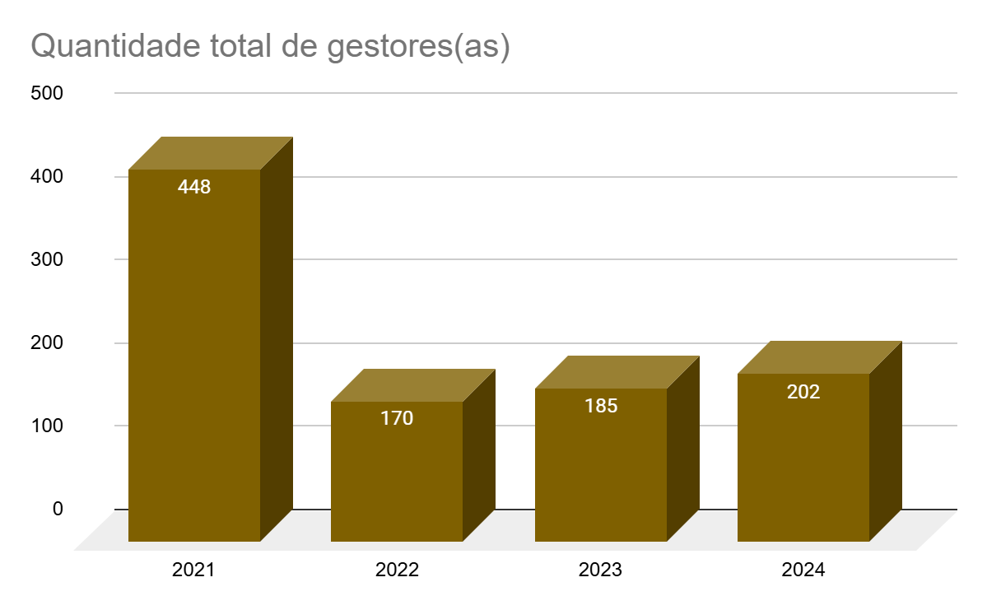
Para todos verem: Quantidade total de gestores(as): 2021: 448 / 2022: 170 / 2023: 185 / 2024: 202.

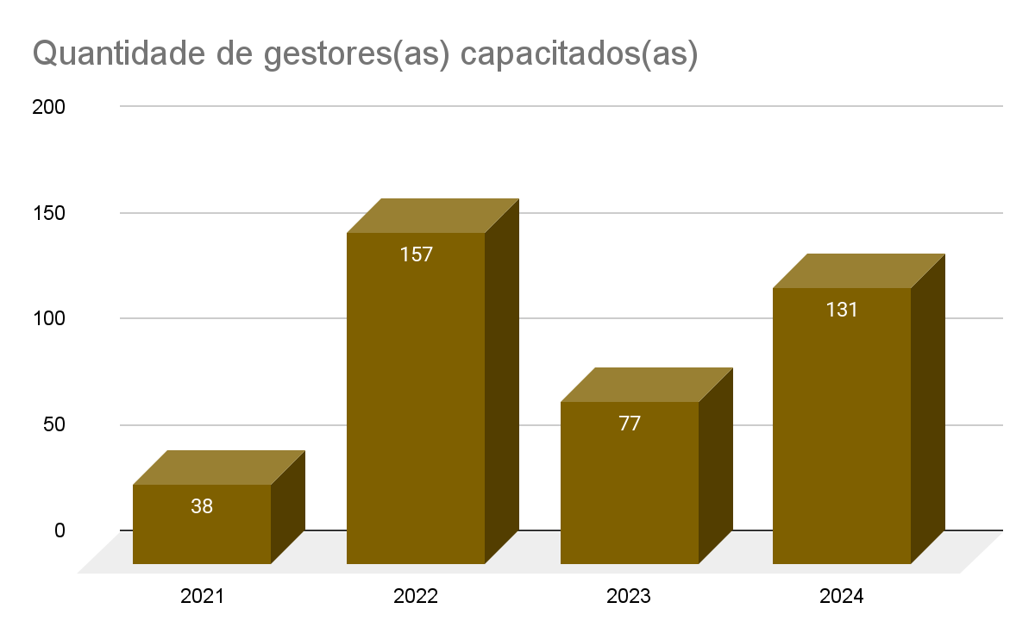
Para todos verem: Quantidade de gestores(as) capacitados(as): 2021: 38 / 2022: 157 / 2023: 77 / 2024: 131.

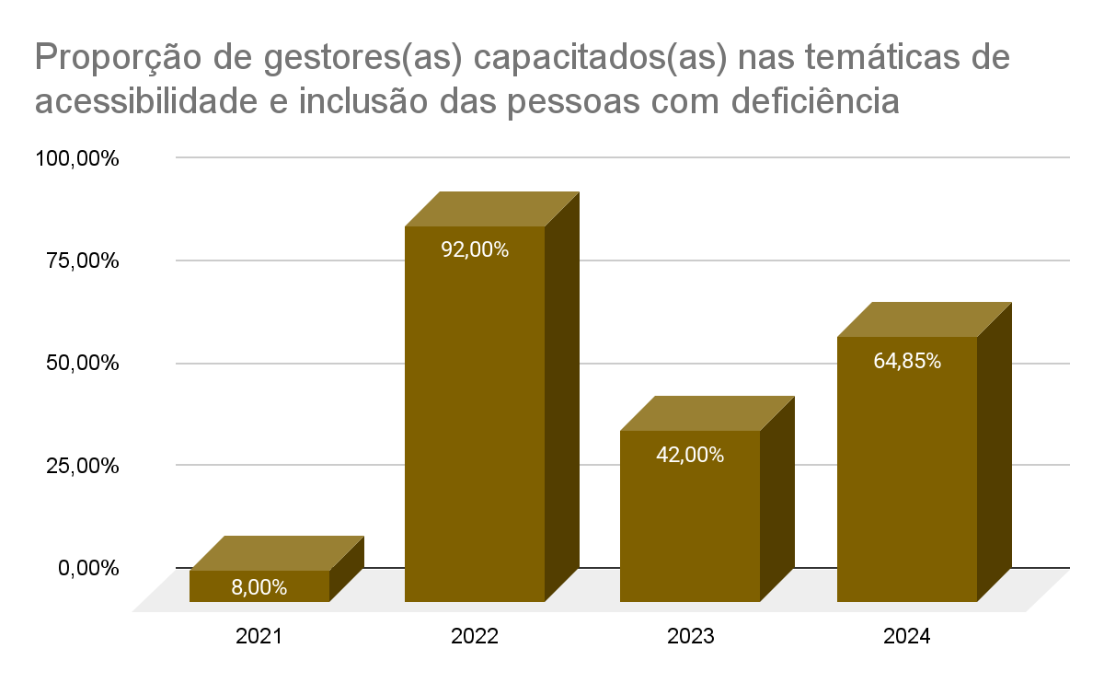
Para todos verem: Proporção de gestores(as) capacitados(as) nas temáticas de acessibilidade e inclusão das pessoas com deficiência: 2021: 8% / 2022: 92% / 2023: 42% / 2024: 64,85%.

Ações 2024

Ação 1 | Promover a capacitação e a sensibilização de modo a atender a acessibilidade e a inclusão.
Previsão de início | 01/01/2024
Previsão de conclusão | 31/12/2024
Responsável | Secretaria de Governança e de Gestão Estratégica, Coordenadoria de Projetos Estratégicos e Inovação, Setor de Acessibilidade e Inclusão
Etapas | 1. Organização interna da área para demandar as atividades de capacitação e sensibilização.
Previsão de Recursos | Não há.
Observações | Atividade contínua a ser realizada ao longo do ano.
Status da ação | Ação concluída  Para todos verem: círculo verde.  Algumas das matérias publicadas para sensibilizar sobre acessibilidade e inclusão podem ser lidas no Portal do TRT 12 na página do Setor de Acessibilidade e Inclusão.  Além disso, foram realizadas várias capacitações sobre acessibilidade e inclusão ao longo de 2024.

Ação 2 | Promover a capacitação dos gestores(as) nas temáticas de acessibilidade e inclusão das pessoas com deficiência.
Previsão de início | 01/01/2024
Previsão de conclusão | 31/12/2024
Responsável | Escola Judicial, Coordenadoria de Formação Técnico, Administrativo e Gerencial
Etapas | 1. Organização interna da área para demandar as atividades de capacitação e sensibilização.
Previsão de Recursos | Não há.
Observações | Atividade contínua a ser realizada ao longo do ano.
Status da ação | Ação concluída  Para todos verem: círculo verde.  Em 2024, foram realizados dois cursos para os servidores que ocupam cargo ou função de natureza gerencial: o tático-operacional e o estratégico, realizados de 29 de julho a 20 de setembro e de 26 de agosto a 4 de outubro, respectivamente. Em ambos cursos a temática de acessibilidade e inclusão de pessoas com deficiência foram tratados transversalmente, quando no enfoque de questões como: liderança, gestão de equipes, relacionamento interpessoal, cooperação e trabalho em equipe e atuação ética. As instrutoras foram especialmente orientadas para incluir em suas abordagens as perspectivas de acesso e inclusão, conforme descritos pelo PLS.

Mais informações

2.1 - Proporção de servidores(as), com deficiência ou não, capacitados(as) nas temáticas de acessibilidade e inclusão das pessoas com deficiência | ANO | TOTAL
 | 2021 | 121
 | 2022 | 409
 | 2023 | 736
 | 2024 | 439

2.1.1 Quantidade de servidores(as) com deficiência capacitados(as) nas temáticas de acessibilidade e inclusão das pessoas com deficiência | ANO | TOTAL
 | 2021 | 12
 | 2022 | 10
 | 2023 | 33
 | 2024 | 23

2.1.2 Quantidade de servidores(as) sem deficiência capacitados(as) nas temáticas de acessibilidade e inclusão das pessoas com deficiência | ANO | TOTAL
 | 2021 | 109
 | 2022 | 399
 | 2023 | 703
 | 2024 | 416

2.2 - Quantidade de cursos oferecidos na temática de acessibilidade e inclusão da pessoa com deficiência | ANO | TOTAL
 | 2021 | 5
 | 2022 | 10
 | 2023 | 24
 | 2024 | 16

2.3 - Quantidade de vagas oferecidas em cursos na temática de acessibilidade e inclusão da pessoa com deficiência | ANO | TOTAL
 | 2021 | 130
 | 2022 | 489
 | 2023 | 1333
 | 2024 | 629

2.4 - Quantidade de servidores(as) do Quadro de Pessoal Capacitados(as) em Libras | ANO | TOTAL
 | 2021 | 19
 | 2022 | 17
 | 2023 | 16
 | 2024 | 4

2.5 - Quantidade de pessoas do quadro auxiliar capacitadas em Libras | ANO | TOTAL
 | 2021 | 0
 | 2022 | 0
 | 2023 | 0
 | 2024 | 0

2.6.1 - Quantidade total de gestores(as) | ANO | TOTAL
2.6.1 - Quantidade total de gestores(as) | 2021 | 448
2.6.1 - Quantidade total de gestores(as) | 2022 | 170
2.6.1 - Quantidade total de gestores(as) | 2023 | 185
2.6.1 - Quantidade total de gestores(as) | 2024 | 202

2.6.2 - Quantidade de gestores(as) capacitados(as) | ANO | TOTAL
2.6.2 - Quantidade de gestores(as) capacitados(as) | 2021 | 38
2.6.2 - Quantidade de gestores(as) capacitados(as) | 2022 | 157
2.6.2 - Quantidade de gestores(as) capacitados(as) | 2023 | 77
2.6.2 - Quantidade de gestores(as) capacitados(as) | 2024 | 131

2.6.3 - Proporção de gestores(as) capacitados(as) nas temáticas de acessibilidade e inclusão das pessoas com deficiência [ Cálculo automático ] | ANO | TOTAL
 | 2021 | 8,00%
 | 2022 | 92,00%
 | 2023 | 42,00%
 | 2024 | 64,85%

2.7 - Quantidade de servidores(as) capacitados(as) na unidade de Gestão de Pessoas para o pleno atendimento de pessoa com deficiência | ANO | TOTAL
 | 2021 | 7
 | 2022 | 4
 | 2023 | 7
 | 2024 | 19

2.8 - Quantidade de servidores(as) capacitados(as) na unidade de Tecnologia da Informação em normas de acessibilidade digital | ANO | TOTAL
 | 2021 | 5
 | 2022 | 4
 | 2023 | 0
 | 2024 | 6

2.9 - Quantidade de servidores(as) capacitados(as) na unidade de Engenharia e/ou Arquitetura em normas de acessibilidade urbanística e arquitetônica | ANO | TOTAL
 | 2021 | 0
 | 2022 | 2
 | 2023 | 0
 | 2024 | 1

2.10 - Quantidade de ações de sensibilização com objetivo de fomentar mudanças atitudinais que favoreçam a ampliação da acessibilidade e inclusão | ANO | TOTAL
 | 2021 | 19
 | 2022 | 29
 | 2023 | 66
 | 2024 | 81

2.11 - Ações de promoção da inclusão | ANO | TOTAL
2.11 - Ações de promoção da inclusão | 2021 | 6
2.11 - Ações de promoção da inclusão | 2022 | 6
2.11 - Ações de promoção da inclusão | 2023 | 9
2.11 - Ações de promoção da inclusão | 2024 | 11

2.12.1 - Quantidade total de contratos que envolvam atendimento ao público externo | ANO | TOTAL
 | 2021 | 3
 | 2022 | 3
 | 2023 | 2
 | 2024 | 2

2.12.2 - Quantidade de contratos que envolvam atendimento ao público externo providos por pessoas aptas na comunicação em Libras | ANO | TOTAL
 | 2021 | 0
 | 2022 | 0
 | 2023 | 0
 | 2024 | 0

2.12.3 - Proporção de contratos que envolvam atendimento ao público externo providos por pessoas aptas na comunicação em Libras em relação ao total de contratos | ANO | TOTAL
 | 2021 | 0
 | 2022 | 0
 | 2023 | 0
 | 2024 | 0

3. Acessibilidade comunicacional

Indicador e Meta 2024
Indicador | 3.1 - Quantidade de Vídeos Produzidos Com Recursos de Acessibilidade
Meta | Disponibilizar 100% dos vídeos produzidos com legenda.
Status da meta | Meta atingida  Para todos verem: círculo verde.
Responsáveis | Secretaria de Comunicação Social  Outros indicadores: Secretaria de Comunicação Social, Ouvidoria, Cerimonial, Escola Judicial
ODS | Para todos verem: 10 - Redução das desigualdades.
Observações | Todos os vídeos produzidos pela Secom possuem legendas em Português e tradução em Libras. Apenas os reels postados nas redes sociais no mesmo dia de algum evento não possuem Libras, pois o contrato prevê 48h de prazo para entrega, o que inviabilizaria a factualidade desses vídeos.

Evolução do resultado e Resultado apurado 2024

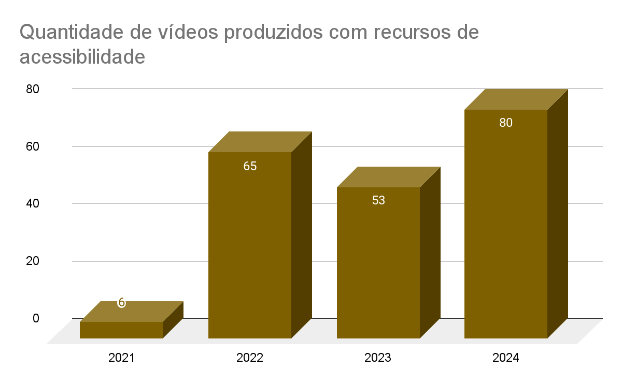
Para todos verem: Quantidade de vídeos produzidos com recursos de acessibilidade: 2021: 6 / 2022: 65 / 2023: 53 / 2024: 80.

Ações 2024

Ação 1 | Disponibilizar os vídeos produzidos com legenda.
Previsão de início | 01/01/2024
Previsão de conclusão | 31/12/2024
Responsável | Secretaria de Comunicação Social
Etapas | 1. Organização interna da área para publicar matérias sobre a acessibilidade e inclusão.
Previsão de Recursos | Não há.
Observações | Atividade contínua a ser realizada ao longo do ano.
Status da ação | Ação concluída  Para todos verem: círculo verde.  Todos os vídeos produzidos pela Seção de Audiovisual e pelo Setor de Redes Sociais foram publicados com legendas em português; ao longo de 2024, foram feitos cerca de 80 vídeos.  Todos os vídeos produzidos pela Secom possuem legendas em Português e tradução em Libras. Apenas os reels postados nas redes sociais no mesmo dia de algum evento não possuem Libras, pois o contrato prevê 48h de prazo para entrega, o que inviabilizaria a factualidade desses vídeos.

Ação 2 | Publicar matérias ao longo do ano sensibilizando o corpo funcional sobre a acessibilidade e inclusão.
Previsão de início | 01/01/2024
Previsão de conclusão | 31/12/2024
Responsável | Secretaria de Comunicação Social
Etapas | 1. Organização interna da área para publicar matérias sobre a acessibilidade e inclusão.
Previsão de Recursos | Não há.
Observações | Algumas datas como sugestão: MARÇO: 21/03 - Dia Nacional da Síndrome de Down (Lei 14.306/2022) / ABRIL: 02/04 - Dia Nacional de Conscientização sobre o Autismo (Lei 13.652/2018); 08/04 - Dia Nacional do Sistema Braille (Lei 12.266/2010); 24/04 - Dia Nacional da Língua Brasileira de Sinais - LIBRAS (Lei 13.055/2014) / MAIO: 05/05 - Dia Nacional da Pessoa com Visão Monocular (Lei 14.622/2023) / SETEMBRO: 19/09 - Dia Nacional do Teatro Acessível: Arte, Prazer e Direitos (Lei 13.442/2017); 21/09 - Dia Nacional de Luta da Pessoa com Deficiência (Lei 11.133/2005); 22/09 - Dia Nacional do Atleta Paraolímpico (Lei 12.622/2012); 23/09 - Dia Internacional da Linguagem de Sinais; 26/09 - Dia Nacional dos Surdos (Lei 11.796/2008) / OUTUBRO: 10/10 - Dia Nacional dos Direitos Fundamentais da Pessoa com Transtornos Mentais (Lei 13.061/2014); 25/10 - Dia Nacional de Combate ao Preconceito contra as Pessoas com Nanismo (Lei 13.472/2017) / NOVEMBRO: 12/11 - Dia Nacional da Pessoa com Surdocegueira (Lei 14.605/2023) / DEZEMBRO: 13/12 - Dia do Cego (Decreto 51.045/1961).
Status da ação | Ação concluída  Para todos verem: círculo verde.  Algumas das matérias publicadas para sensibilizar sobre acessibilidade e inclusão podem ser lidas no Portal do TRT 12 na página do Setor de Acessibilidade e Inclusão.

Ação 3 | Os convites enviados pelo cerimonial já tem descrição. A meta do Cerimonial é tornar essa acessibilidade em todos os convites enviados.
Previsão de início | 01/01/2024
Previsão de conclusão | 31/12/2024
Responsável | Divisão de Apoio Administrativo e Cerimonial
Etapas | 1. Organização interna da área para publicar matérias sobre a acessibilidade e inclusão.
Previsão de Recursos | Não há.
Observações | Atividade contínua a ser realizada durante o próximo ano.
Status da ação | Ação concluída  Para todos verem: círculo verde.  Confirmação de que as metas que a Divisão de Apoio Administrativo e Cerimonial propôs para este ano, conseguiram que fossem cumpridas.

Ação 4 | Os convites incluem um link para confirmação de presença onde o convidado coloca se é pessoa com deficiência e se precisa de auxílio comunicacional. A meta do Cerimonial é tornar essa acessibilidade em todos os convites enviados para solenidades presenciais e telepresenciais.
Previsão de início | 01/01/2024
Previsão de conclusão | 31/12/2024
Responsável | Divisão de Apoio Administrativo e Cerimonial
Etapas | 1. Organização interna da área para publicar matérias sobre a acessibilidade e inclusão.
Previsão de Recursos | Não há.
Observações | Atividade contínua a ser realizada durante o próximo ano.
Status da ação | Ação concluída  Para todos verem: círculo verde.  Confirmação de que as metas que a Divisão de Apoio Administrativo e Cerimonial propôs para este ano, conseguiram que fossem cumpridas.

Ação 5 | Tornar todas as solenidades acessíveis com a disponibilização de intérprete de libras para as solenidades presenciais e telepresenciais.
Previsão de início | 01/01/2024
Previsão de conclusão | 31/12/2024
Responsável | Divisão de Apoio Administrativo e Cerimonial
Etapas | 1. Organização interna da área para publicar matérias sobre a acessibilidade e inclusão.
Previsão de Recursos | Sim.
Observações | Atividade contínua a ser realizada durante o próximo ano.
Status da ação | Ação concluída  Para todos verem: círculo verde.  Confirmação de que as metas que a Divisão de Apoio Administrativo e Cerimonial propôs para este ano, conseguiram que fossem cumpridas.

Mais informações

3.1 - Quantidade de Vídeos Produzidos Com Recursos de Acessibilidade | ANO | TOTAL | OBSERVAÇÕES
 | 2021 | 6
 | 2022 | 65 | Todos os vídeos são legendados manualmente em Português. Não há janela para libras
 | 2023 | 53 | Foram produzidos 53 vídeos em 2023 com o recurso de legendas.
 | 2024 | 80 | Todos os vídeos produzidos pela Secom possuem legendas em Português e tradução em Libras. Apenas os reels postados nas redes sociais no mesmo dia de algum evento não possuem Libras, pois o contrato prevê 48h de prazo para entrega, o que inviabilizaria a factualidade desses vídeos.

3.2 - Quantidade de matérias jornalísticas disponibilizadas em formato acessível | ANO | TOTAL | OBSERVAÇÕES
 | 2021 | 474 | 474 matérias de texto
 | 2022 | 695 | Sendo 222 na intranet e 473 na extranet. Há descrição para as imagens que transmitem conteúdo e descrição de links com texto explicativo. O portal do tribunal possui a ferramenta VLibras
 | 2023 | 555 | Foram produzidas 555 matérias jornalísticas ao longo de 2023 em formato acessível (descrição de imagens, links com descrição).
 | 2024 | 756 | Todas as matérias produzidas pela Secom possuem descrição das imagens e são compatíveis com leitores de tela.

3.3 - A ouvidoria da instituição disponibiliza formas de comunicação alternativas acessíveis para atendimento ao público com deficiência? | ANO | SIM OU NÃO | QUAIS
 | 2021 | Sim | A sala da Ouvidoria, desde 06 de dezembro de 2021, está localizada no andar térreo da Sede do Tribunal, perto da recepção. O acesso à Sala de Atendimento é feito por rampa de tamanho adequado, com corrimão na parte mais íngreme. Além disso, tem, logo da entrada, cadeira de rodas, caso necessário.
 | 2022 | Sim | 1 - A Ouvidoria tem em seu quadro um servidor capacitado em Libras, nos termos do Decreto nº 9.656/2018 (capacitação básica).  2 - A sala de atendimento presencial está localizada no andar térreo da Sede do Tribunal, perto da recepção.  3 - O acesso à sala é feito por rampa de tamanho e inclinação adequados, com corrimão e espaço interno compatíveis.  4 - Política de atendimento desburocratizado, inclusivo e humanizado, com especial atenção às pessoas com deficiência.  5 - Variedade de canais de atendimento: presencial; telefone (com áudio informativo dos horários de atendimento e fila de espera); online; carta e whatsapp.
 | 2023 | Sim | (a) A Ouvidoria tem em seu quadro um servidor capacitado em Libras, nos termos do Decreto nº 9.656/2018 (capacitação básica); (b) a sala de atendimento presencial está localizada no andar térreo do edifício sede do Tribunal, perto da recepção; (c) o acesso à sala é feito por rampa de tamanho e inclinação adequados, com corrimão e espaço interno compatíveis; (d) adoção de política de atendimento desburocratizado, inclusivo e humanizado, com especial atenção às pessoas com deficiência e (e) utilização de vários canais de atendimento: presencial, telefone (com áudio informativo dos horários de atendimento e fila de espera), online, carta e whatsapp.
 | 2024 | Sim | (a) A Ouvidoria tem em seu quadro um servidor capacitado em Libras, nos termos do Decreto nº 9.656/2018 (capacitação básica); (b) a sala de atendimento presencial está localizada no andar térreo do edifício sede do Tribunal, perto da recepção; (c) o acesso à sala é feito por rampa de tamanho e inclinação adequados, com corrimão e espaço interno compatíveis; (d) adoção de política de atendimento desburocratizado, inclusivo e humanizado, com especial atenção às pessoas com deficiência e (e) utilização de vários canais de atendimento: presencial, telefone (com áudio informativo dos horários de atendimento e fila de espera), online, carta e whatsapp.

3.4 - Proporção de eventos, presenciais ou a distância, promovidos pela instituição disponibilizados por meios de comunicação acessível em relação a quantidade de eventos locais. | ANO | TOTAL | OBSERVAÇÕES
 | 2021 | 70,00% | Total 104 eventos  Com comunicação acessível 73 eventos
 | 2022 | 89,00% | Total 419 eventos  372 (2 totalmente acessíveis, 1 parcialmente acessível, 369 deles foram disponibilizados alguns recursos de acessibilidade)
 | 2023 | 35,00% | Total 544 eventos  Acessíveis: 193
 | 2024 | 97,51% | Total eventos: 603  Acessíveis: 588

4. Acessibilidade tecnológica

Indicador e Meta 2024
Indicador | 4.1 - O órgão utiliza programas para avaliar o nível de acessibilidade do seu site e de seus links?
Meta | Rodar o robô DIANA, que avalia a acessibilidade do portal do TRT da 12ª Região, no mínimo uma vez ao ano.
Status da meta | Meta não atingida  Para todos verem: círculo vermelho.
Responsáveis | Coordenadoria de Desenvolvimento de Sistemas  Outros indicadores: Coordenadoria de Desenvolvimento de Sistemas, Setor de Acessibilidade e Inclusão
ODS | Para todos verem: 10 - Redução das desigualdades.

Evolução do resultado e Resultado apurado 2024

4.1 - O órgão utiliza programas para avaliar o nível de acessibilidade do seu site e de seus links? | ANO | SIM OU NÃO | QUAIS
 | 2021 | Sim | https://asesweb.governoeletronico.gov.br/
 | 2022 | Sim | https://asesweb.governoeletronico.gov.br
 | 2023 | Sim | Utiliza-se o site oficial do governo federal, ASES WEB (https://asesweb.governoeletronico.gov.br ). Recentemente concluímos a implantação do robô DIANA, cedido pelo TRT3, o qual automatiza a avaliação de acessibilidade em lote, utilizando-se do referido ASES WEB.
 | 2024 | Sim | Utiliza-se o site oficial do governo federal, ASES WEB (https://asesweb.governoeletronico.gov.br). Recentemente concluímos a implantação do robô DIANA, cedido pelo TRT3, o qual automatiza a avaliação de acessibilidade em lote, utilizando-se do referido ASES WEB.  Iniciou-se avaliação de ferramenta mais atualizada para esta finalidade - https://amaweb.unifesp.br/, embora ainda não tenha sido utilizada ao longo de 2024.

Ações 2024

Ação 1 | Rodar o robô DIANA para avaliar a acessibilidade do portal do TRT da 12ª Região.
Previsão de início | 01/01/2024
Previsão de conclusão | 31/12/2024
Responsável | Secretaria de Governança e de Gestão Estratégica, Coordenadoria de Projetos Estratégicos e Inovação, Setor de Acessibilidade e Inclusão
Etapas | 1. Rodar o robô DIANA.
Previsão de Recursos | Não há.
Observações | Atividade contínua a ser realizada ao longo do ano.
Status da ação | Ação não concluída  Para todos verem: círculo vermelho.  Conforme informado pela Coordenadoria de Desenvolvimento de Sistemas, foi verificado que não foi possível rodar o robô DIANA, cedido pelo TRT3, por tratar-se de solução pouco robusta, apresentando erro a cada atualização do navegador, seja chrome ou firefox. Além disso, o TRT3 não mais oferece suporte ou atualização para o DIANA. Mesmo que estivesse plenamente funcional, o DIANA depende diretamente do ASES (Avaliador e Simulador de Acessibilidade em Sítios), https://asesweb.governoeletronico.gov.br/, o qual encontra-se defasado também.  De forma alternativa, sugere-se o uso, sob demanda, do analisador AMAWEB, https://amaweb.unifesp.br/. Trata-se de ferramenta atualizada e com diagnóstico muito superior ao ASES."atégicos e Inovação e o Setor de Acessibilidade e Inclusão ressaltam que não foi possível rodar o robô por problemas técnicos.

Ação 2 | Realizar estudos para melhorar a acessibilidade do site do TRT da 12ª Região.
Previsão de início | 01/01/2024
Previsão de conclusão | 31/12/2024
Responsável | Secretaria de Tecnologia da Informação e Comunicação
Etapas | 1. Realizar os estudos.
Previsão de Recursos | Não há.
Observações | Atividade contínua a ser realizada ao longo do ano.
Status da ação | Ação parcialmente concluída  Para todos verem: círculo amarelo.  Avançamos muito em 2024 quanto a acessibilidade do Portal (muitas melhorias foram decorrentes da consultoria do contrato vigente CD6797/2024, mas houve outras iniciativas, como a evolução para o CMS Drupal 10). Entretanto, trata-se de uma ação contínua.

Mais informações

4.2 - O órgão fornece alguma tecnologia assistiva que permita o uso de computadores por pessoa com deficiência visual, acentuada ou total?  Selecione mais de uma opção, se houver: | ANO | SELECIONE
 | 2021 | ( x ) programa leitor de tela | ( x ) aplicativos associados a programas sintetizadores de voz | ( x ) ferramenta de contraste | ( x ) programa de ampliação de tela | ( ) outros programas ou | ( ) não fornece nenhum programa
 | 2022 | (x) programa leitor de tela | (x) aplicativos associados a programas sintetizadores de voz | (x) ferramenta de contraste | (x) programa de ampliação de tela | ( ) outros programas ou | ( ) não fornece nenhum programa
 | 2023 | (x) programa leitor de tela | (x) aplicativos associados a programas sintetizadores de voz | (x) ferramenta de contraste | (x) programa de ampliação de tela | ( ) outros programas ou | ( ) não fornece nenhum programa
 | 2024 | (x) programa leitor de tela | (x) aplicativos associados a programas sintetizadores de voz | (x) ferramenta de contraste | (x) programa de ampliação de tela | ( x ) outros programas ou | ( ) não fornece nenhum programa

4.3 - O órgão fornece algum programa para pessoas com deficiência (público interno e/ou externo) para uso nos aplicativos de videoconferência? | ANO | SIM OU NÃO | QUAIS
 | 2021 | Não
 | 2022 | Sim | zoom auto generated captions.
 | 2023 | Sim | zoom auto generated captions.  Observação: O Zoom já havia disponibilizado a "legenda" automática em português, que não era muito precisa mas que foi melhorada. Já a Google, incorporou a funcionalidade de "legenda" em português no pacote que o TRT12 assina, com excelente qualidade de recurso no Google Meet.
 | 2024 | Sim | zoom auto generated captions.  Observação: O Zoom já havia disponibilizado a "legenda" automática em português, que não era muito precisa mas que foi melhorada. Já a Google, incorporou a funcionalidade de "legenda" em português no pacote que o TRT12 assina, com excelente qualidade de recurso no Google Meet.

5. Acessibilidade urbanística e arquitetônica

CNJ 2024
CNJ | A acessibilidade arquitetônica e urbanística dos prédios do Poder Judiciário será mensurada de acordo com critérios previstos em normas técnicas pertinentes e na Resolução CNJ nº 401/2021, mediante avaliação periódica quinquenal, a ser coordenada pelo CNJ, a partir do diagnóstico prévio previsto no art. 33 da Resolução CNJ nº 401/2021.
Responsável | Coordenadoria de Projetos e Obras
ODS | Para todos verem: 10 - Redução das desigualdades; 11 - Cidades e comunidades sustentáveis.
Observações | Os projetos e execuções de obras e reformas do TRT 12 buscaram atender aos requisitos da Norma de Acessibilidade NBR 9050 e da Resolução do Conselho nº401/ 2021. Em 2024 diversas reformas foram concluídas e outras iniciadas contemplando as adequações necessárias para o perfeito atendimento às normas vigentes de acessibilidade. Além das reformas, foram iniciadas as obras de construção das novas instalações do Fórum Trabalhista de Tubarão e Vara Trabalhista Araranguá com projetos de acessibilidade.

Atuação do Comitê de Acessibilidade e Inclusão

Reuniões 2024 | DATA | ASSUNTOS TRATADOS
Reuniões 2024 | 26/11/2024 | 1. Indicação para o Comitê de Assédio; 2. Demanda da Coordenadoria de Desenvolvimento de Sistemas ao Comitê; 3.Demandas com sugestão de análise pelo mesmo grupo de trabalho de acolhimento dos servidores; 4. Demandas com sugestão de encaminhamento por meio de ofício ao Comitê de Acessibilidade do CSJT; 5. Vagas de Estacionamento para Pessoas com Deficiência.
Reuniões 2024 | 10/09/2024 | 1. Validação do texto do relatório do censo e da pesquisa; 2. Apresentação de propostas de ações.
Reuniões 2024 | 15/04/2024 | 1. Pesquisa do Conselho Nacional de Justiça - CNJ.
Reuniões 2024 | 22/02/2024 | 1. Consulta Pública - Política de Acessibilidade e Inclusão da Justiça do Trabalho.

Notícias Acessibilidade e Inclusão TRT 12

11/12/2024 - Fiesc convida presidente do TRT-SC para participar de evento sobre inclusão
03/12/2024 - TRT-SC recebe pela nona vez Selo Ouro do Conselho Nacional de Justiça - (...) Em segundo ficou o item Governança, que inclui questões como priorização do primeiro grau, gestão participativa na elaboração das metas, acessibilidade e inclusão, entre outros tópicos, com 85,33%.
25/11/2024 - Consulta pública para aprimorar resolução sobre assistência judiciária encerra quinta (28/11)
18/10/2024 - Governança, sustentabilidade e inovação do TRT-SC estão em nível aprimorado, aponta TCU
27/09/2024 - Perfis nas redes sociais orientam pessoas com deficiência em questões do dia a dia
26/09/2024 - TST lança livro com relatos de servidores com deficiência
24/09/2024 - Decisões da JT-SC reforçam dever de adaptar ambiente de trabalho para pessoas com deficiência
23/09/2024 - Palestra orienta como evitar comunicação capacitista
20/09/2024 - Pessoas cegas e com baixa visão encontram dificuldades de inserção no mercado de trabalho
09/09/2024 - Ferramenta de atendimento em Libras está disponível no portal do TRT-SC
04/09/2024 - TRT-SC adere ao Setembro Inclusivo e promove ações voltadas à acessibilidade e inclusão
28/08/2024 - Coagida a pedir demissão, professora de pilates com deficiência deve ser indenizada
22/08/2024 - Mais de 90 tribunais atendem ao menos 90% dos itens do Ranking da Transparência 2024 -Outro quesito importante é a acessibilidade do portal dos órgãos na internet. Nele, é analisado se o local na web conta com o serviços de intérprete de Linguagem Brasileira de Sinais (Libras) e o acesso ao conteúdo para pessoas com deficiência é facilitado.
19/08/2024 - Nova versão do PJe incorpora acessibilidade com ferramentas de leitura de tela
16/08/2024 - Dia do Estagiário: TRT-SC celebra com histórias vividas na instituição - (...) e para tornar acessível o ambiente de trabalho, considerando sua deficiência física.
08/08/2024 - Justiça do Trabalho vai lançar protocolos que orientarão magistratura para julgamentos sem discriminação
04/07/2024 - Prints e documentos escaneados são barreiras à acessibilidade no PJe
02/07/2024 - Presidente do TRT-SC recebe visita de representantes da Federação das Apaes
18/06/2024 - TRT-SC instala primeira usina geradora de energia solar - Para além dos benefícios econômicos e ambientais, o projeto também foi concebido para melhorar a acessibilidade em dias de chuva
05/06/2024 - Ranking de sustentabilidade do CNJ apresenta TRT-SC na segunda colocação no ramo trabalhista - Tribunal destacou-se na promoção da qualidade de vida e na inclusão de pessoas com deficiência
18/04/2024 - Presidente do TRT-SC participa de evento sobre inclusão no mercado de trabalho
12/04/2024 - Fórum Internacional de Inovação Social está com inscrições abertas
19/03/2024 - Novas instalações do Centro de Conciliação de 2º Grau são inauguradas - Além disso, uma das estações foi adaptada para a conciliadora Danieli Bonato Haloten, servidora com deficiência visual e que possui cão-guia.
07/03/2024 - Presidente do TRT-SC recebe convite para participar de evento no metaverso - Convite foi feito durante visita de comitiva da Fiesc, responsável pela iniciativa que vai abordar inclusão de pessoas com deficiência
04/03/2024 - Programa Trabalho Seguro planeja ações para o ano em reunião nacional - O tema do biênio 2023/2024 é “Democracia e diálogo social como ferramentas para construção de meio ambiente de trabalho saudável e seguro”, tendo como subtema, em 2024, “Democracia é inclusão: o aspecto social da sustentabilidade”.
19/02/2024 - Nova versão do PJe traz recursos inéditos para usuários - Criação de campo Deficiência(s) no cadastro de Pessoa Física, de múltipla seleção.
05/02/2024 - VT de Concórdia tem primeira audiência presencial depois de ampla reforma - Revitalização abrangeu pintura, iluminação, troca de piso, modernização dos espaços e acessibilidade
25/01/2024 - Censo de Acessibilidade pode ser respondido até 29 de fevereiro
24/01/2024 - Bancária deve ter jornada reduzida para cuidar de filho com deficiência, confirma 2ª Turma
24/01/2024 - TRT-SC publica Plano de Logística Sustentável para 2024 - Documento abrange metas e estratégias para sustentabilidade, acessibilidade e inclusão

Notícias Linguagem Simples TRT 12

30/08/2024 - Ministro Luís Roberto Barroso reúne-se com magistrados catarinenses - (...) e o Pacto Nacional do Judiciário pela Linguagem Simples.
22/08/2024 - Mais de 90 tribunais atendem ao menos 90% dos itens do Ranking da Transparência 2024 - O Ranking da Transparência ocorre pelo sétimo ano consecutivo e avalia a qualidade das informações disponibilizadas pelos órgãos da Justiça para a sociedade, de modo a estimular uma comunicação mais clara, transparente e padronizada com cidadãs e cidadãos.
03/07/2024 - Cartilha explica em linguagem simples as diferentes competências do Judiciário
28/06/2024 - Guia produzido pelo TRT-SC esclarece atribuições da Justiça do Trabalho

